Федеральное государственное бюджетное образовательное учреждение

высшего профессионального образования

«Московский государственный технический университет имени Н.Э. Баумана»

(МГТУ им. Н.Э. Баумана)

Факультет: Информатика и системы управления

Кафедра: Теоретическая информатика и компьютерные технологии

**Лабораторная работа №13**

**«Изучение протокола MQTT»**

**по курсу: «Языки и методы программирования»**

Выполнил:

Студент группы ИУ9-22Б

Марченко А.И.

Проверил:

Посевин Д. П.

**1. Цель работы**

Целью лабораторной работы является приобретение навыка разработки на языке JAVA приложения выполняющего запись данных в топик публичного MQTT брокера и приложения чтения данных из топика.

**Задание:**

Вариант 4.

|  |  |  |
| --- | --- | --- |
| 4 | Элементы матрицы размером 2х2. | Детерминант матрицы. |

**Реализация:**

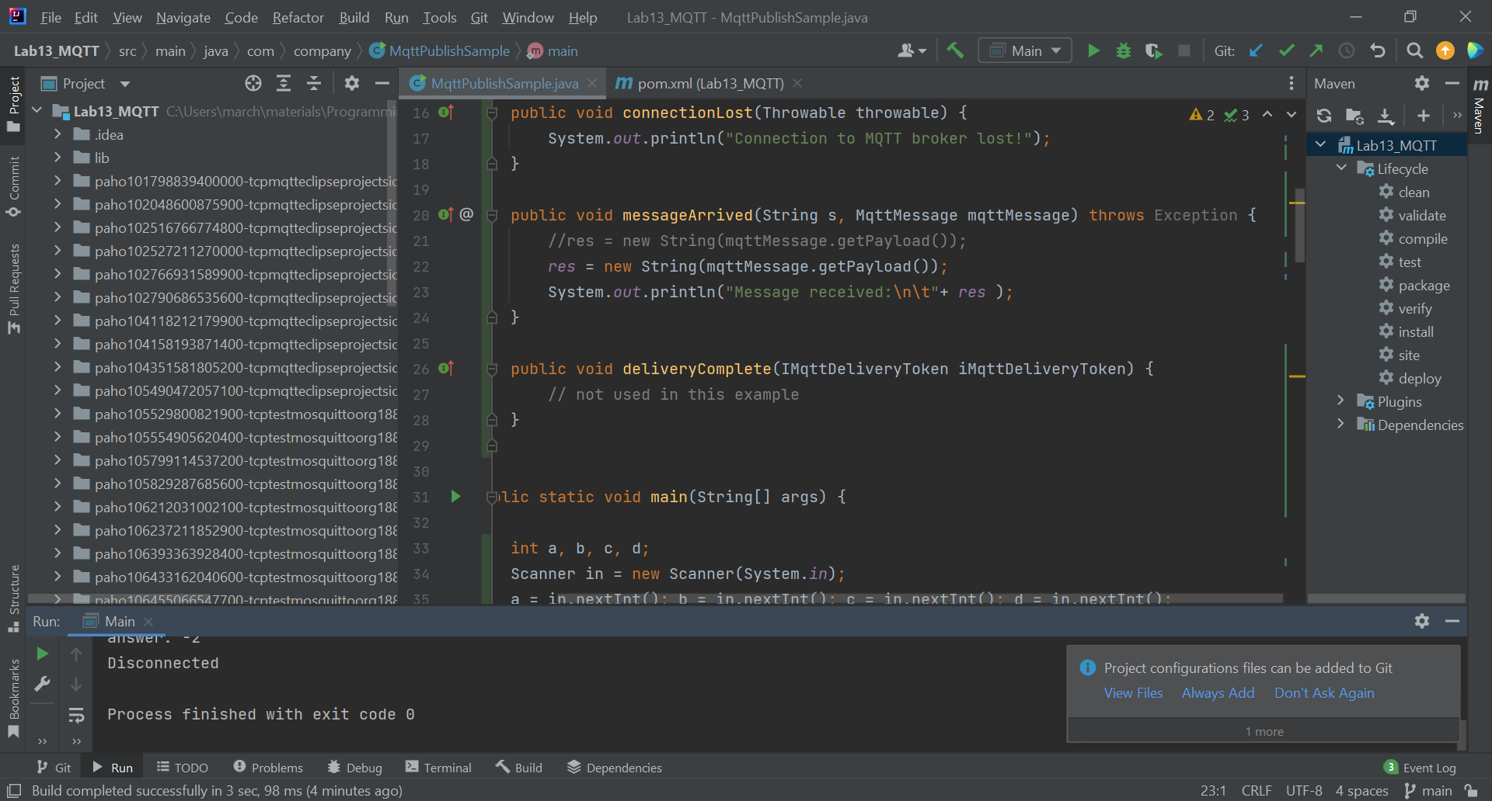

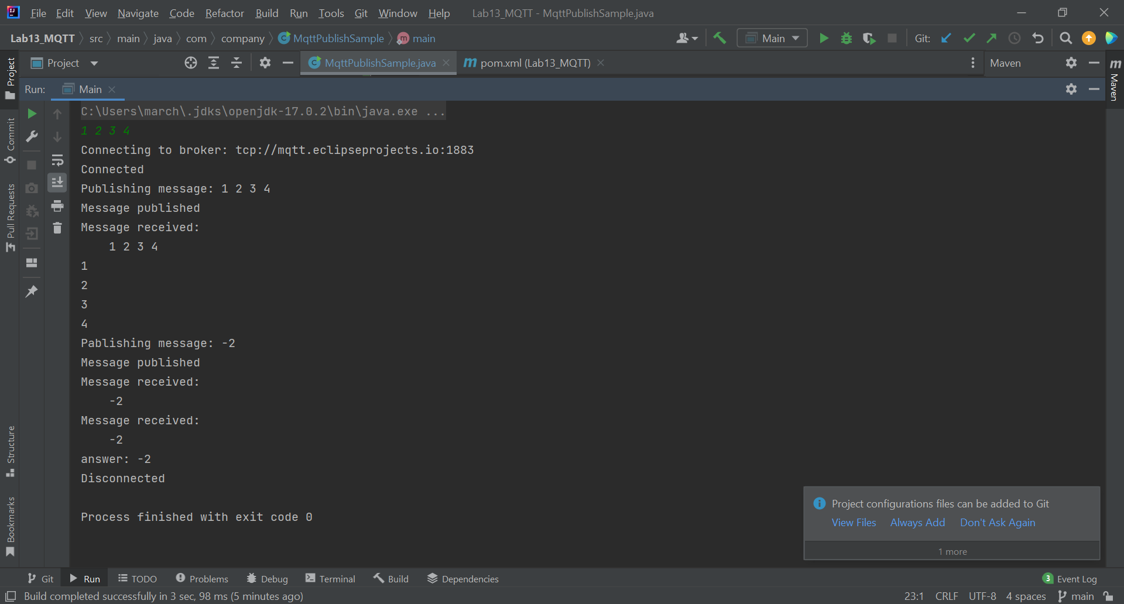

**Видео прилагается**